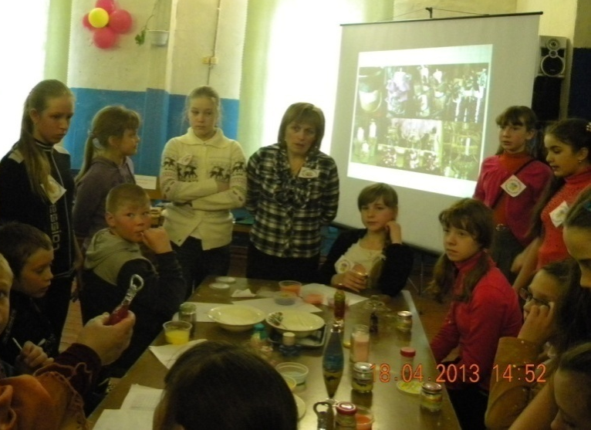
18 АПРЕЛЯ НАШИ ДЕВЧОНКИ ИЗ 5 КЛАССА ВМЕСТЕ СО СВОЕЙ ПЕРВОЙ УЧИТЕЛЬНИЦЕЙ ГАЛИНОЙ ИВАНОВНОЙ ПРИНЯЛИ УЧАСТИЕ В РАЙОННОМ ФЕСТИВАЛЕ «РАДОСТЬ ТВОРЧЕСТВА».
Девчонки представили визитную карточку о своём дружном и творческом коллективе в виде презентации и выступления на сцене.
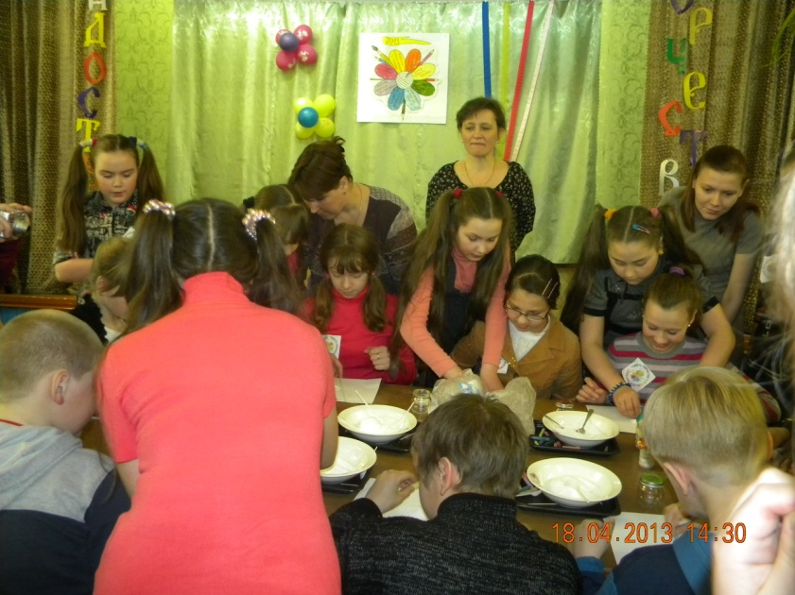
На фестивале коллективы школ и кружков провели мастер-классы, поделились своим опытом по изготовлению фенечкек, цветка в технике канзаши, украшении для ободка, воздушные шары из бумажных салфеток, выжигание спичечницы, и т.д.
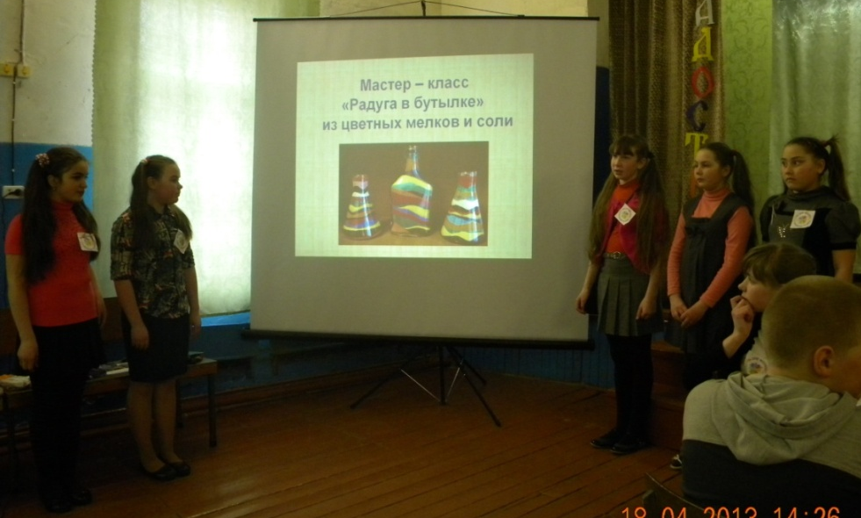
Наши девочки показали мастер-класс «Радуга в бутылке» из цветных мелков и соли. Эти изделия пришли к нам из арабских стран, но совсем необязательно ехать за тридевять земель, можно изготовить поделку своими руками.

МОЛОДЦЫ, ДЕВЧОНКИ!

2 АПРЕЛЯ УЧАЩИЕСЯ 4 КЛАССА ВЛАСОВ АРТЁМ И ШАБУНИНА ОЛЕСЯ ПРИНЯЛИ УЧАСТИЕ В РАЙОННОЙ КОНФЕРЕНЦИИ «Я-ИССЛЕДОВАТЕЛЬ»
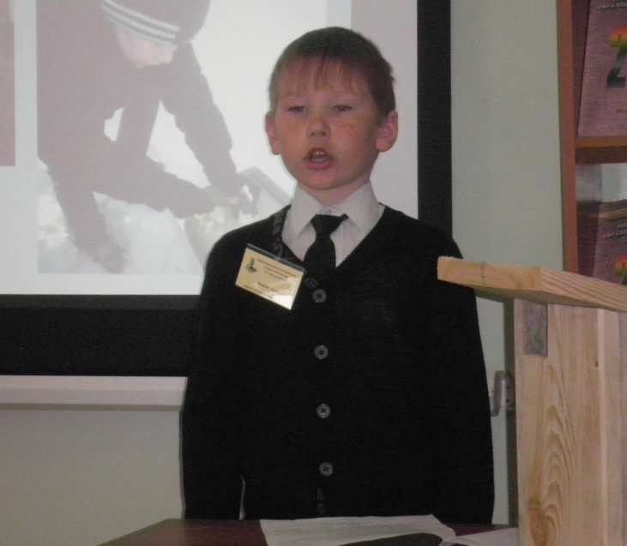
Исследовательская работа Артёма называлась «Маленький мальчишка – серый воробьишко» Он наблюдал за воробьями, определил какова популяция этих птиц в Дорогорском, какими должны быть кормушки.. Жюри присудило Власову Артёму I место.
Нужно заметить, что Артём уже второй раз принимает участие в подобном мероприятии. В прошлом году он защищал коллективный проект своего класса «VIVAT СЛАВНОМУ ПОМОРУ!»

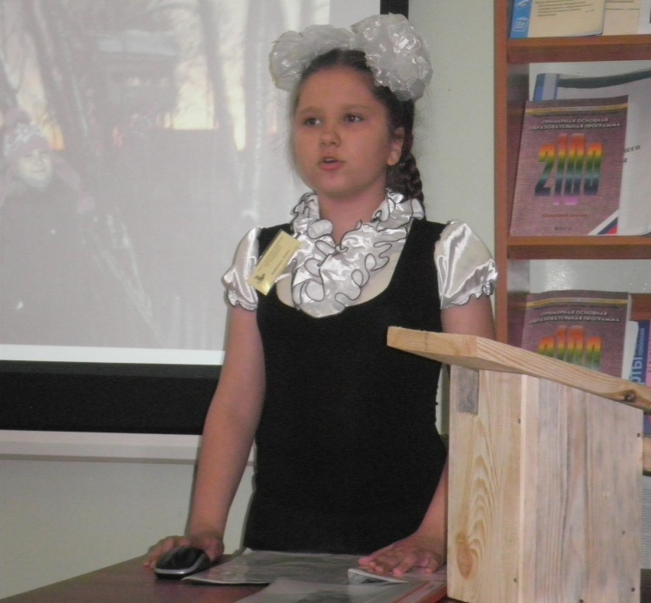
Объектом исследования Олеси Шабуниной была синичка. Олеся экспериментировала с разными видами корма для птиц, брала интервью у жителей своего околотка «Бор». По чертежам, найденным в Интернете, её папа сделал синичник.. Хотя Олеся выступала впервые на районной конференции, но она очень чётко и уверенно представила своё исследование.. Работа Олеси «Синица на ладони» понравилась, ей было присуждено III место
Молодцы, ребята! Мы рады за вас! Так держать!!!

12 апреля прошёл очередной праздник «Книжкины именины»
Этот праздник был посвящён столетнему юбилею Сергея Владимировича Михалкова. Участие в мероприятие приняли ученики с 1 по 5 классы, Заозерской школы, а также впервые участвовали ребятишки из нашего детского садика.
